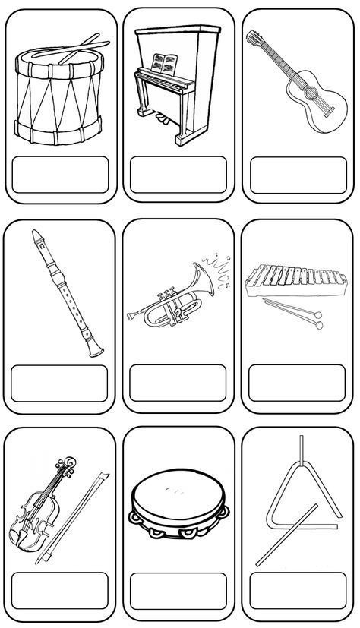
IERAKSTI MUZIKAS INSTRUMENTU NOSAUKUMUS

